**Ćwiczenie 6 - router jako serwer DHCP**

Teoria:http://kaser.zsl.gda.pl/SK2/routing%20statyczny/Zasada%20dzia%c5%82ania%20DHCP%20dla%20 IPv4.pdf

Przygotuj schemat

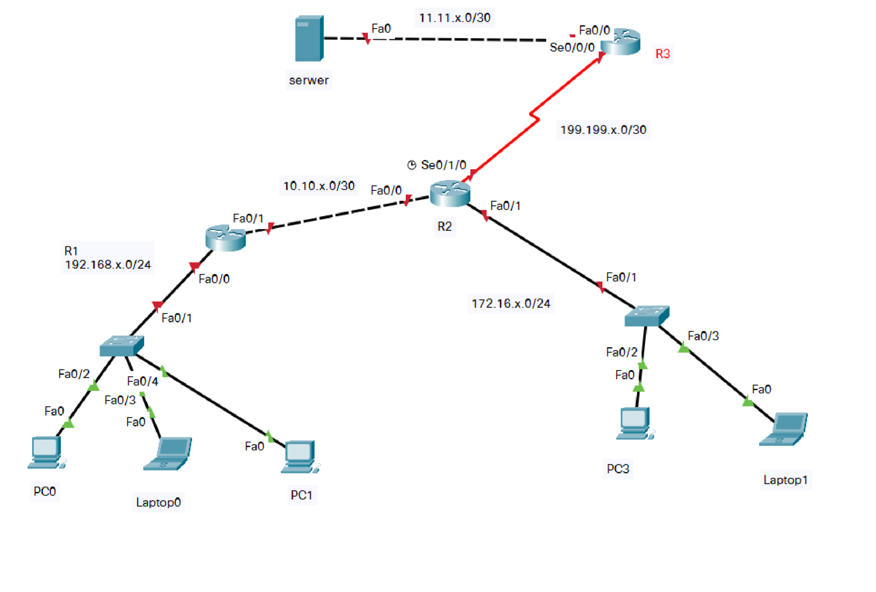

1. Konfiguracja wstępna dla routera Router1:

* ustaw nazwę R(inicjały)1
* ustaw adres IP dla fa0/0 na 192.168.x.1/24

Konfiguracja pierwszego zakresu DHCP

* Definiujemy pulę adresów DHCP - nazywamy, ustalamy sieć i maskę:

nazwa: DHCP1(inicjały) sieć: 192.168.x.0 maska: 255.255.255.0

brama domyślna: 192.168.x.1

**polecenia:**

**ip dhcp pool** (nazwa puli adresów) - przechodzimy z konfiguracji globalnej do konfiguracji routeraserwera DHCP

**network** (adres podsieci) (maska podsieci) - określa zakres adresów IP w puli

**default-router** (adres IP bramy domyślnej) - określa adres bramy domyślnej

Wykluczenia adresów • Musimy wykluczyć adres bramy domyślnej, aby nie został przydzielony innemu komputerowi - wystąpiłby wtedy konflikt adresów. Zazwyczaj w sieci więcej urządzeń musi mieć stały adres, więc wykluczymy zakres adresów od 192.168.x.1 do 192.168.x.5

**polecenia:**

**ip dhcp excluded-address** (pierwszy adres) (ostatni adres) - pierwszy adres to najniższy z puli wykluczonych adresów, ostatni adres to najwyższy adres z puli adresów; jeżeli chcemy wykluczyć tylko pojedynczy adres parametru "*ostatni adres*" nie podajemy.

Zapisujemy bieżącą konfigurację. 2. Na komputerach Laptop0, PC0 i PC1 konfigurujemy kartę sieciową tak, aby pobierała adres IP z DHCP.

• Za każdym razem modyfikując dopisując lub usuwając parametry DHCP na routerze należy wejść do konfiguracji DHCP. W tym przypadku nie tworzymy nowej puli tylko chcemy zmodyfikować poprzednią, dopisując adres serwera DNS

1. Sprawdzenie konfiguracji na komputerach

• Odświeżamy konfigurację na Laptop0, PC0 i PC1 - w wierszu polecenia (Command Prompt) na danym komputerze wpisujemy:

*PC>ipconfig /release*

*PC>ipconfig /renew*

1. Sprawdzamy konfigurację dhcp i tablicę przydzielonych adresów IP na routerze R1

R1#sh run

R1#sh ip dhcp binding ***(zrzut)***

1. Konfiguracja drugiego zakresu DHCP
   1. Skonfiguruj nową, poniżej zdefiniowaną, pulę adresów DHCP na R1 nazwa: <Twoje nazwisko>2 sieć: 172.16.x.0 maska: 255.255.255.0 brama domyślna: 172.16.x.1

pula adresów wykluczonych: 172.16.x.1 - 172.16.x.5 Zapisz bieżącą konfigurację

* 1. Wylistuj przydzielone adresy IP (sh ip dhcp binding)
  2. Dokończ konfigurację routerów: R1 Fa0/1 10.10.x.1 /30

R2 - ustaw nazwę R(inicjały)2

R2 Fa0/0 10.10.x.2 /30

R2 Fa0/1 172.16.x.1 /24

* 1. Przekazywanie komunikatów DHCP

Domyślnie każdy router dzieli sieć na oddzielne domeny rozgłoszeniowe i dlatego nie można przekazywać komunikatów DHCP pomiędzy routerami. Jednakże jest to możliwe pod warunkiem, że skonfigurujemy routery pośredniczące tak, aby przekazywały żądania DHCP (komunikaty rozgłoszeniowe) do właściwego serwera DHCP.

W tym celu należy ustawić na interfejsie, który podpięty jest do sieci, z której komputer wysyła zapytanie, polecenie:

**ip helper-address** (adres IP) - gdzie adres IP jest to adres routera/serwera DHCP

R2(config)#int fa0/1

R2(config-if)#ip helper 192.168.10.1

* 1. Wykonaj konfigurację routingu statycznego dla tej sieci na R1 i R2
  2. Skonfiguruj PC3 i Laptop2 tak, aby pobierały adres z DHCP
  3. Dokończ konfigurację sieci (zaadresuj serwer i R3 oraz skonfiguruj ruting pomiędzy wszystkimi podsieciami)